ФЕДЕРАЛЬНОЕ АГЕНТСТВО ЖЕЛЕЗНОДОРОЖНОГО ТРАНСПОРТА
Федеральное государственное бюджетное образовательное учреждение высшего профессионального образования
«Петербургский государственный университет путей сообщения
Императора Александра I»
(ФГБОУ ВПО ПГУПС)

Кафедра «Экономика и менеджмент в строительстве»

РАБОЧАЯ ПРОГРАММА
дисциплины
«ЭКОНОМИЧЕСКАЯ ЭФФЕКТИВНОСТЬ ПРОЕКТОВ» (Б1.В.ДВ1.1)

для направления подготовки
38.04.01 «Экономика»

по программе магистратуры
«Экономика предприятий и организаций»

Форма обучения – очная, заочная

Санкт-Петербург
2015

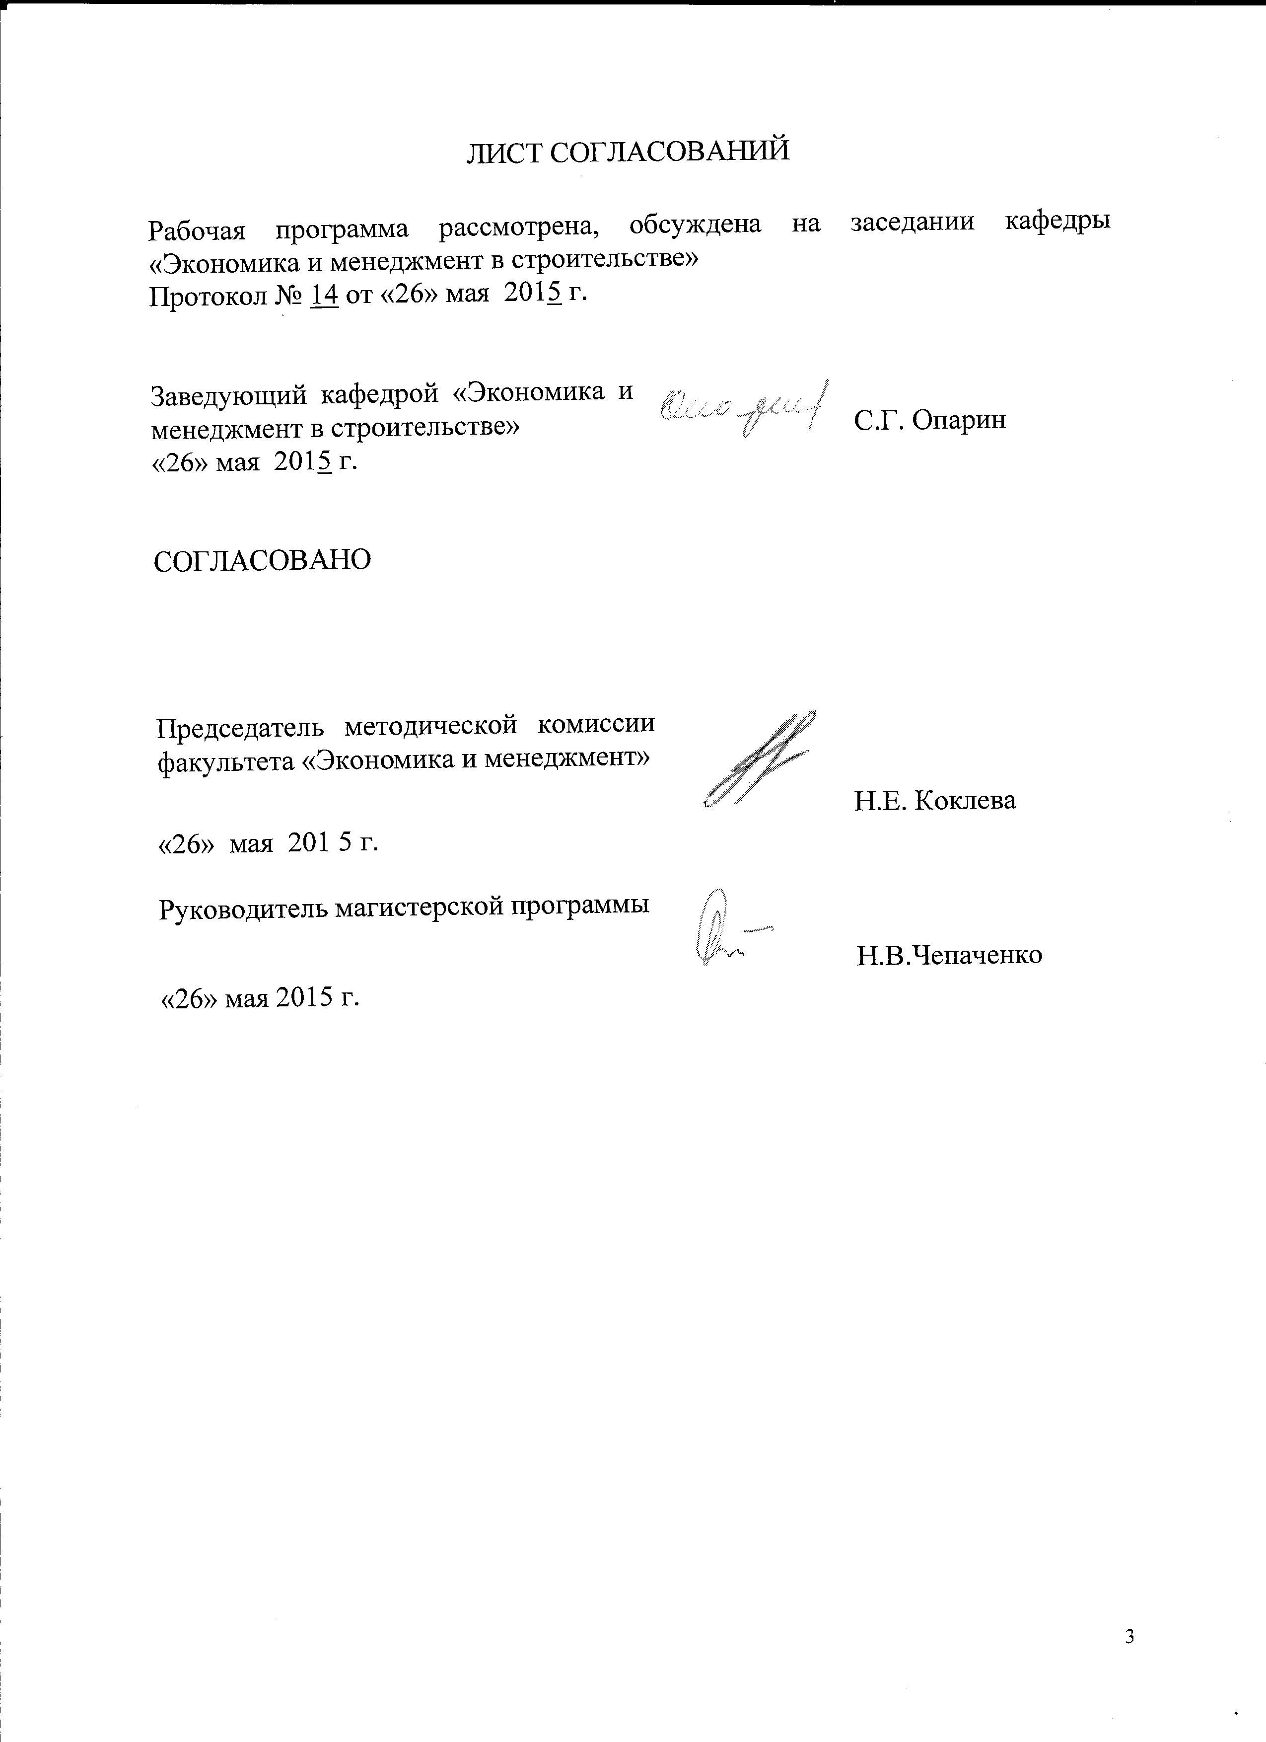
1. Цели и задачи дисциплины

Рабочая программа составлена в соответствии с ФГОС ВО, утвержденным 30 марта 2015 г., приказ № 321 по направлению подготовки 38.04.01 «Экономика», по дисциплине «Экономическая эффективность проектов».
Целью изучения дисциплины является формирование у магистрантов теоретических знаний и практических навыков в области обоснования эффективности предполагаемых к осуществлению инвестиций, воспитание творческого подхода к работе, ответственности за объективность исходных данных для построения модели денежных потоков и достоверность полученных результатов.
Для достижения поставленной цели решаются следующие задачи:
- развитие теоретических основ оценки эффективности инвестиционно-строительных проектов;
- анализ динамики изменения основных законодательных и нормативных актов в области обоснования эффективности проектов;
- обучить использованию современных методов и приёмов для оценки эффективности инвестиционно-строительных проектов;
- обучить навыкам формирования исходных данных, построения моделей, выбора методов и расчета статистических и вероятностных показателей эффективности, а также самостоятельного принятия решения на основании полученных оценок.

2. Перечень планируемых результатов обучения по дисциплине, соотнесенных с планируемыми результатами освоения основной профессиональной образовательной программы

Планируемыми результатами обучения по дисциплине являются: приобретение знаний, умений, навыков и/или опыта деятельности.
В результате освоения дисциплины обучающийся должен:
ЗНАТЬ:
- основные законодательные и нормативные акты по вопросам инвестиционной деятельности и обоснования эффективности инвестиций, виды эффективности, показатели эффективности;
УМЕТЬ:
- составлять модель денежных потоков инвестиционной, операционной и финансовой деятельности, учитывать инфляционный процесс, дисконтировать денежные потоки, рассчитывать показатели эффективности инвестиций и показатели риска;
- представлять результаты аналитической и исследовательской работы в виде выступления, доклада, информационного обзора, аналитического отчета, статьи;
ВЛАДЕТЬ:
- специальной терминологией и лексикой, практическими методиками расчета эффективности проектов;
- навыками самостоятельной работы, самоорганизации.
Приобретенные знания, умения, навыки, характеризующие формирование компетенций, осваиваемые в данной дисциплине, позволяют решать профессиональные задачи, приведенные в соответствующем перечне по видам профессиональной деятельности в п. 2.4 общей характеристики основной профессиональной образовательной программы (ОПОП).
Изучение дисциплины направлено на формирование следующих общекультурных компетенций (ОК):
- способности к абстрактному мышлению, анализу, синтезу (ОК-1);
- готовности действовать в нестандартных ситуациях, нести социальную и этическую ответственность за принятые решения (ОК-2);
- готовности к саморазвитию, самореализации, использованию творческого потенциала (ОК-3).
Изучение дисциплины направлено на формирование следующих профессиональных компетенций (ПК), соответствующих видам профессиональной деятельности, на которые ориентирована программа магистратуры:
проектно-экономическая деятельность:
- способность оценивать эффективность проектов с учетом фактора неопределенности (ПК-6);
аналитическая деятельность:
- способность анализировать и использовать различные источники информации для проведения экономических расчетов (ПК-9).
Область профессиональной деятельности обучающихся, освоивших данную дисциплину, приведена в п. 2.1общей характеристики ОПОП.
Объекты профессиональной деятельности обучающихся, освоивших данную дисциплину, приведены в п. 2.2 общей характеристики ОПОП.

3. Место дисциплины в структуре основной профессиональной образовательной программы

Дисциплина «Экономическая эффективность проектов» (Б1.В.ДВ.1.1) относится к вариативной части и является дисциплиной по выбору.

4. Объем дисциплины и виды учебной работы

Для очной формы обучения:
Вид учебной работы | Всего часов | Семестр
Вид учебной работы | Всего часов | 3
Контактная работа (по видам учебных занятий)  В том числе:  - лекции (Л)  - практические занятия (ПЗ)  - лабораторные работы (ЛР) | 28  14  14 | 24  12  12
Самостоятельная работа (СРС) (всего) | 80 | 80
Контроль | 36 | 36
Форма контроля знаний | Э, КП | Э, КП
Общая трудоемкость: час / з.е. | 144/4 | 144/4

Для заочной формы обучения:
Вид учебной работы | Всего часов | Курс
Вид учебной работы | Всего часов | 2
Контактная работа (по видам учебных занятий)  В том числе:  - лекции (Л)  - практические занятия (ПЗ)  - лабораторные работы (ЛР) | 14  2  6  6 | 14  2  6  6
Самостоятельная работа (СРС) (всего) | 121 | 121
Контроль | 9 | 9
Форма контроля знаний | Э, КП | Э, КП
Общая трудоемкость: час / з.е. | 144/4 | 144/4
Примечания: «Форма контроля знаний» – экзамен (Э), курсовой проект (КП).

5. Содержание и структура дисциплины

5.1 Содержание дисциплины

№  п/п | Наименование раздела дисциплины | Содержание раздела
1 | Общие вопросы обоснования эффективности инвестиций | Введение в обоснование эффективности инвестиций. Цели и задачи обоснования эффективности проектов. Особенности и перспективы развития на современном этапе развития экономики. История развития методов оценки эффективности инвестиций.  Тема 1. Теоретические положения по оценке экономической эффективности инвестиций. Основные понятия, классификация инвестиций. Основные принципы оценки эффективности ИП. Виды эффективности. Обзор существующих подходов к обоснованию эффективности инвестиций.  Тема 2. Инвестиционные проекты. Сущность инвестиционного проекта. Понятие и классификация инвестиционного проекта. Бизнес-план ИП, содержание и основные этапы его разработки. Этапы реализации ИП.  Тема 3. Проблемы финансирования инвестиционных проектов: основные схемы реализации. ГЧП: понятие и история развития. Характеристика современного состояния ГЧП в России и за рубежом. Классификация схем ГЧП для транспортного строительства. Проблемы и принципы реализации инвестиционных проектов по схеме ГЧП. Модели оценки эффективности инвестиций, по схеме ГЧП.
2 | Обоснование эффективности проектов | Тема 4. Показатели эффективности инвестиций. Общая классификация показателей эффективности. Детерминированные и стохастические, статические и динамические показатели эффективности, экономические показатели эффективности инвестиций. Сущность окупаемости инвестиционных проектов.  Тема 5. Учет риска и неопределенности на этапах обоснования эффективности проектов. Сущность риска и неопределенности. Классификация рисков. Общая характеристика методов оценки эффективности инвестиций с учетом риска и неопределенности. Методы оценки эффективности ИП с учетом риска и неопределенности. Метод анализа чувствительности; анализ сценариев; методы имитационного моделирования (Монте-Карло). Укрупненная оценка устойчивости; расчет уровней безубыточности; метод вариации параметров; оценка ожидаемого эффекта проекта с учетом количественных характеристик неопределенности. Проблемы оценки экономической эффективности инвестиций в транспортное строительство с учетом страхования ответственности и рисков.  Тема 6. Методика обоснования эффективности инвестиций в проекты транспортного строительства. Определение схемы реализации и источников финансирования. Сбор и обработка исходных данных. Построение притоков и оттоков инвестиционной, операционной и финансовой видов деятельности. Расчет детерминированных и вероятностных показателей. Сопоставление результатов и принятие решений по результатам обоснования.

5.2 Разделы дисциплины и виды занятий

Для очной формы обучения:
№ п/п | Наименование раздела дисциплины | Л | ПЗ | ЛР | СРС
1 | Общие вопросы обоснования эффективности инвестиций |  | 6 | 6 | 30
2 | Обоснование эффективности проектов |  | 6 | 6 | 54
Итого |  |  | 12 | 12 | 84

Для заочной формы обучения:
№ п/п | Наименование раздела дисциплины | Л | ПЗ | ЛР | СРС
1 | Общие вопросы обоснования эффективности инвестиций | 1 | 3 | 3 | 40
2 | Обоснование эффективности инвестиций проектов | 1 | 3 | 3 | 81
Итого |  | 2 | 6 | 6 | 121

6. Перечень учебно-методического обеспечения для самостоятельной работы обучающихся по дисциплине

№  п/п | Наименование раздела дисциплины | Перечень учебно-методического обеспечения
1 | Общие вопросы обоснования эффективности инвестиций | 8.1 [1], [2];  8.2 [1];  8.3 [1], [2], [5], [6], [9]  8.4 [2]
2 | Обоснование эффективности проектов | 8.1 [1], [2], [3]  8.2 [2];  8.3 [1], [2], [3], [4], [5], [8];  8.4 [1]

7. Фонд оценочных средств для проведения текущего контроля успеваемости и промежуточной аттестации обучающихся по дисциплине

Фонд оценочных средств по дисциплине «Экономическая эффективность проектов» является неотъемлемой частью рабочей программы и представлен отдельным документом, рассмотренным на заседании кафедры и утвержденным заведующим кафедрой.

8. Перечень основной и дополнительной учебной литературы, нормативно-правовой документации и других изданий, необходимых для освоения дисциплины
8.1 Перечень основной учебной литературы, необходимой для освоения дисциплины
- Экономика строительства [Электронный ресурс] : учебное пособие / О.С. Голубова, Л.К. Корбан, С.В. Валицкий. — Электрон. дан. — Минск : Новое знание, 2015. — 568 с. — Режим доступа: http://e.lanbook.com/books/element.php?pl1_id=64767.
- Экономическая оценка инвестиций [Электронный ресурс] : Учебник для вузов. 5-е изд, переработанное и дополненное (+ обучающий курс) / Под ред. М. Римера. - Электрон. дан. - СПб.: Питер, 2014. - 432 С. - Режим доступа: http://ibooks.ru/reading.php?productid=338630;
- Опарин С.Г. Архитектурно-строительное проектирование: учебное пособие для экономистов. СПб: ФГБОУ ВПО ПГУПС, 2015. - 190 С.;

8.2 Перечень дополнительной учебной литературы, необходимой для освоения дисциплины
- Барбаумов, В.Е. Сборник задач по финансовым инвестициям [Электронный ресурс] : / В.Е. Барбаумов, И.М. Гладких, А.С. Чуйко. – Электрон. дан. – М. : Финансы и статистика, 2014. – 351 с. – Режим доступа: http://e.lanbook.com/books/element.php?pl1_id=69114 .
- Управление рисками в экономике: проблемы и решения /под ред. проф. С.Г. Опарина. СПб: Изд-во Политехн. ун-та, 2015. - 340С.

8.3 Перечень нормативно-правовой документации, необходимой для освоения дисциплины
- ГОСТ Р 21.1101-2013. Система проектной документации для строительства. Основные требования к проектной и рабочей документации;
- МДС 12-81.2007. Методические рекомендации по разработке и оформлению проекта организации строительства и проекта производства работ.
- МДС 81-35.2004. Методические указания по определению стоимости строительной продукции на территории Российской Федерации–М.: Госстрой России.
- Федеральный закон от 25.02.1999 №39-ФЗ (ред. от 28.12.2013) «Об инвестиционной деятельности в Российской Федерации, осуществляемой в форме капитальных вложений».
- Методические рекомендации по оценке эффективности инвестиционных проектов (Вторая редакция, исправленная и дополненная) [Утв. Минэкономики РФ, Минфином РФ и Госстрой РФ от 21.06.1999 №ВК 477] . - 167с.
- Методика расчета показателей и применения критериев эффективности региональных инвестиционных проектов, претендующих на получение государственной поддержки за счет бюджетных ассигнований инвестиционного фонда Российской Федерации (приказ Минрегион развития №493 от 30.10.2009).
- ВСН 3-81 Инструкция по учету потерь народного хозяйства от дорожно-транспортных происшествий при проектировании автомобильных дорог,1982. .[эл.ресурс Консультант плюс].
- ВСН-21-83«Указания по определению экономической эффективности капитальных вложений в строительство и реконструкцию автомобильных дорог», 1985.[эл.ресурс Консультант плюс].
- Программа деятельности государственной компании «Российские автомобильные дороги» на долгосрочный период (2010-2015):утв. Распоряжением Правительства РФ от 31.12.2009г.№2146.-Москва 2010

8.4 Другие издания, необходимые для освоения дисциплины
- Казаку Е.В., Наркевская Т.В. Обоснование эффективности инвестиций: Методические указания к курсовой работе «Обоснование эффективности инвестиций в строительство участка автомобильной дороги». – СПб.: ПГУПС, 2014. – 37с.
- Гичкин В.Н., Наркевская Т.В., Экономическая оценка эффективности инвестиций : Методические указания к выполнению контрольной работы. – СПб.: ПГУПС, 2009. – 24с.

9. Перечень ресурсов информационно-телекоммуникационной сети «Интернет», необходимых для освоения дисциплины

1. Научная электронная библиотека eLIBRARY.RU/ Российский информационно-аналитический портал [Электронный ресурс]- Режим доступа: http://eLibrary.ru/, свободный;
2. Научно-техническая библиотека ПГУПС [Электронный ресурс]-Режим доступа: http://library.pgups.ru/, свободный;
3. Российская государственная библиотека [Электронный ресурс]-Режим доступа: http://nlr.ru/, свободный;
4. Российская национальная библиотека [Электронный ресурс]-Режим доступа: http://rsl.ru/, свободный;
5. Государственная публичная научно-техническая библиотека [Электронный ресурс]-Режим доступа: http://gpntb.ru/, свободный;
6. Нормативно-правовая база КонсультантПлюс/ Некоммерческая интернет-версия [Электронный ресурс]-Режим доступа: http://base.consultant.ru/, свободный;
7. Электронный фонд правовой и нормативно-технической документации [Электронный ресурс]-Режим доступа: http://docs.cntd.ru/, свободный;
8. Информационные технологии управления. Галактика Управление строительством [Электронный ресурс]-Режим доступа: http://galaktika.spb.ru/solutions/business_suite/building/, свободный;
9. Сервер органов государственной власти Российской Федерации [Электронный ресурс]-Режим доступа: http://gov.ru/, свободный;
10. Профессиональный сайт для сметчиков. - МОО «Союз инженеров сметчиков» [Электронный ресурс]-Режим доступа: http://kccs.ru/, свободный;
11. Московское отделение Project Management Institute (PMI) [Электронный ресурс]- Режим доступа: http://www.pmi.ru/, свободный.

10. Методические указания для обучающихся по освоению
дисциплины

Порядок изучения дисциплины следующий:
- Освоение разделов дисциплины производится в порядке, приведенном в разделе 5 «Содержание и структура дисциплины». Обучающийся должен освоить все разделы дисциплины с помощью учебно-методического обеспечения, приведенного в разделах 6, 8 и 9 рабочей программы.
- Для формирования компетенций обучающийся должен представить выполненные типовые контрольные задания или иные материалы, необходимые для оценки знаний, умений, навыков и (или) опыта деятельности, предусмотренные текущим контролем (см. фонд оценочных средств по дисциплине).
- По итогам текущего контроля по дисциплине, обучающийся должен пройти промежуточную аттестацию (см. фонд оценочных средств по дисциплине).

11. Перечень информационных технологий, используемых при осуществлении образовательного процесса по дисциплине, включая перечень программного обеспечения и информационных справочных
систем

Перечень информационных технологий, используемых при осуществлении образовательного процесса по дисциплине:
– технические средства (компьютерная техника, наборы демонстрационного оборудования);
– методы обучения с использованием информационных технологий (демонстрация мультимедийных материалов);
– электронная информационно-образовательная среда Петербургского государственного университета путей сообщения Императора Александра I [Электронный ресурс]. Режим доступа: http://sdo.pgups.ru;
- программное обеспечение:
Microsoft Windows 7;
Microsoft Office Professional 2013;
Электронный периодический справочник правовых систем семейства «КонсультантПлюс».

12. Описание материально-технической базы, необходимой для осуществления образовательного процесса по дисциплине

Материально-техническая база обеспечивает проведение всех видов учебных занятий, предусмотренных учебным планом по направлению 38.04.01 «Экономика» магистерской программы «Экономика предприятий и организаций» и соответствует действующим санитарным и противопожарным нормам и правилам.
Она содержит:
- помещения для проведения практических и лабораторных занятий, укомплектованных специализированной учебной мебелью и техническими средствами обучения, служащими для представления учебной информации большой аудитории (считывающим устройством для передачи информации в компьютер, мультимедийным проектором и другими информационно-демонстрационными средствами).
- помещения для самостоятельной работы;
- помещения для хранения и профилактического обслуживания технических средств обучения.
Для проведения практических и лабораторных занятий предлагаются наборы демонстрационного оборудования и учебно-наглядных пособий,


